Ejercicio 1: SSH
- Instala SSH en tu máquina virtual con Ubuntu
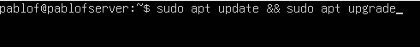
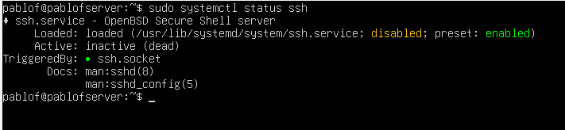
- Conéctate mediante el cliente SSH de Windows a tu máquina virtual con Ubuntu.
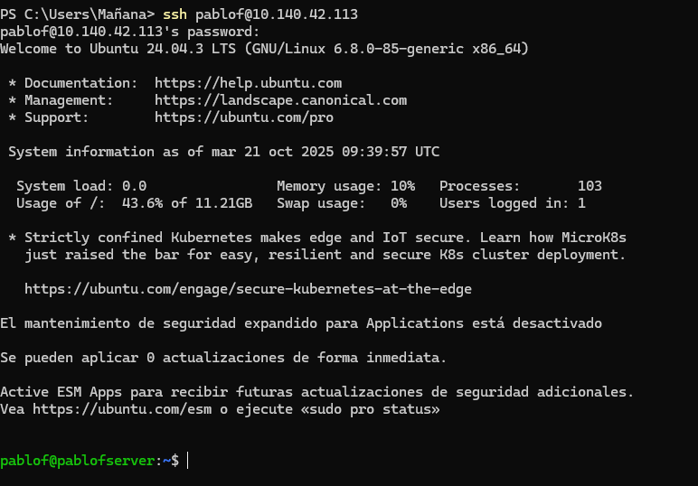
- Utilizando SCP, copia un archivo y una carpeta desde Windows a tu máquina con Ubuntu. Estando wn Windows, tráete ahora un archivo y una carpeta desde Ubuntu.
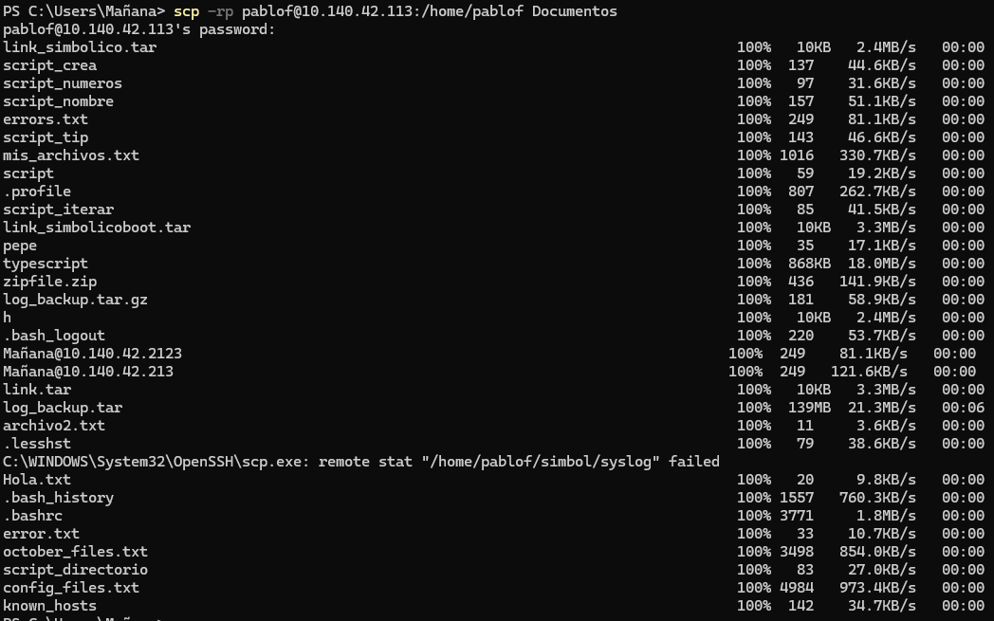
- Existen herramientas gráficas, como WinSCP, Ciberdcuk, etc. que nos permiten hacer los mismo que el comando anterior. Instala alguna de ellas en tu equipo y realiza las mismas operaciones que en el punto anterior.
Capturas tomadas con WinSCP
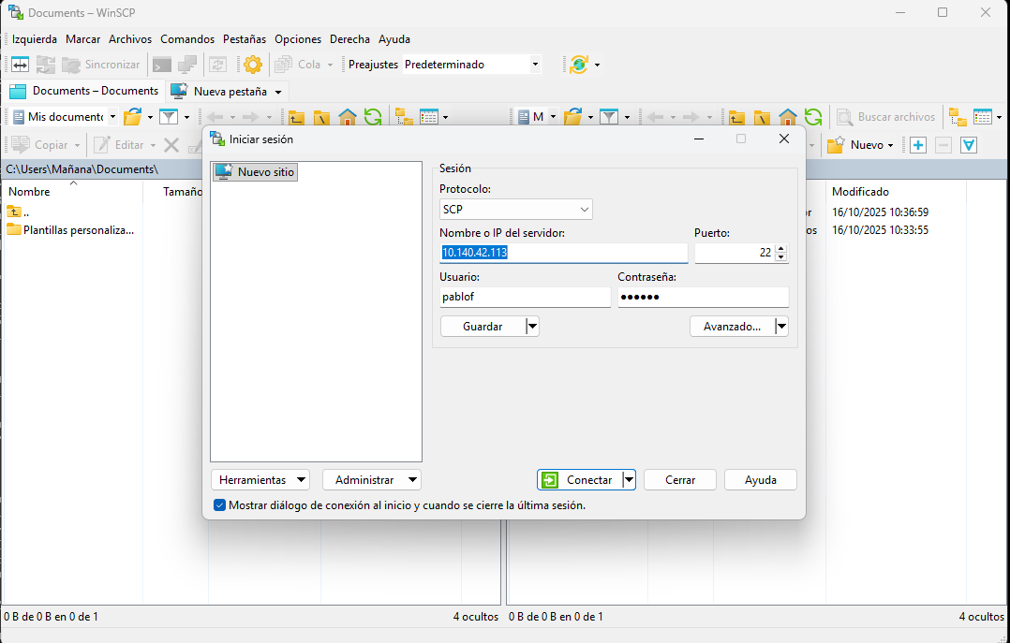
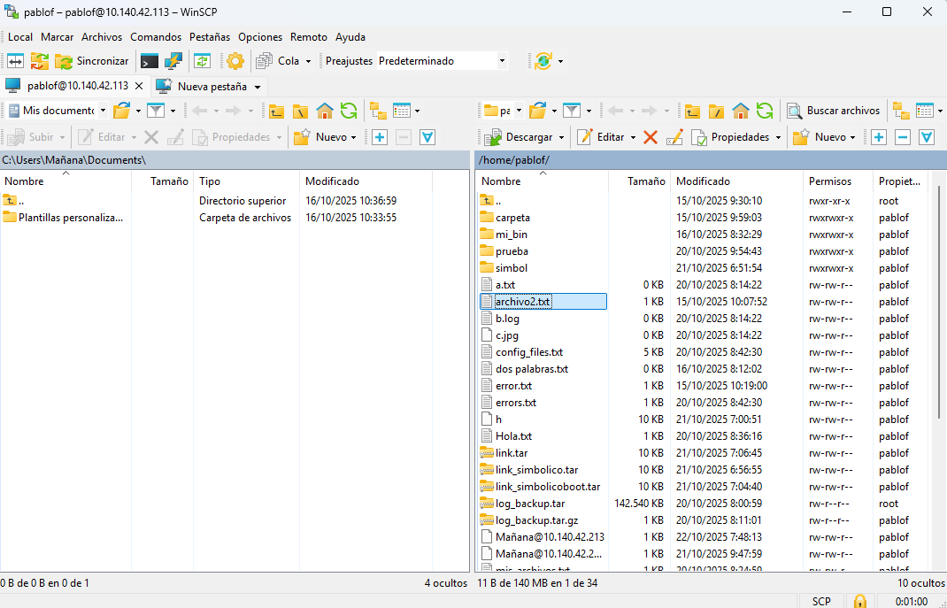
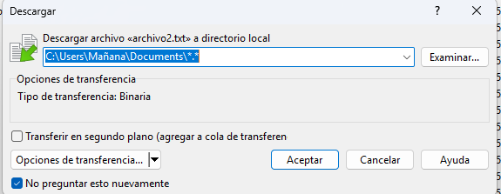
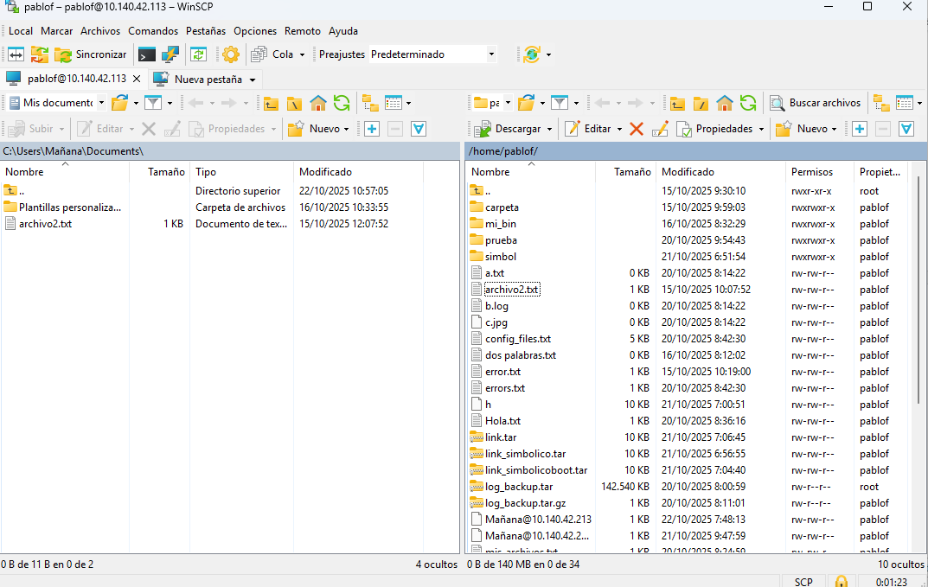

Ejercicio 2: Red
- Verifica la configuración de red en VirtualBox de tu máquina Ubuntu.
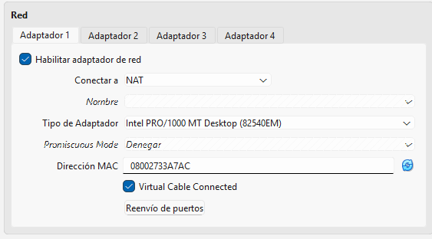

- Muesta la configuración IP de tu red en la máquina de Ubuntu (Dirección IP de tu equipo, máscara, puerta de enlace y DNS). 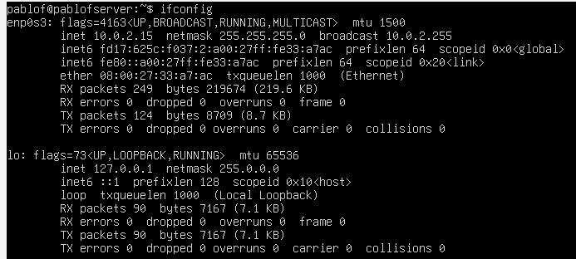

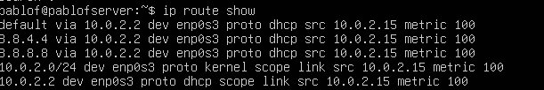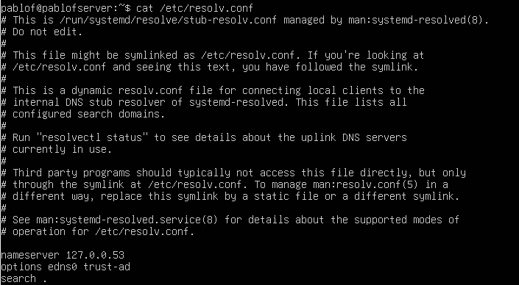

- Muesta la configuración IP de tu ordenador en Windows (Dirección IP de tu equipo, máscara, puerta de enlace y DNS).
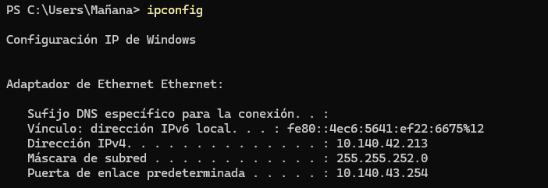

- INVESTIGA ¿En qué se diferncia una dirección de red estática de una dinámica? En entornos de red ¿qué significan las siglas DHCP?. Tu Windows ¿tiene una dirección de red estática o dinámica? ¿Cómo puedes saberlo?

Una ip estática se mantiene siempre igual, mientras que una ip dinámica cambia cada vez que el ordenador se conecta a la red.

DHCP significa Dynamic Host Configuration protocol.

Es una dirección estática, se puede ver entrando en el panel de control, Redes e internet, conexiones de internet, click en la red que estoy usando y click en detalles, al estar desactivado el dhcp, significa que es una dirección estática.
- ¿Están ambos ordenadores en la misma red? ¿Por qué si o por qué no? ¿Sabes de algún comando que nos permita verificar si ambos equipos se pueden ver? Ejecútalo en ambos equipos
Están en diferentes redes, debido a que la configuración de la máquina virtual es
Podemos verlo con arp para Windows y arp-scan para Ubuntu
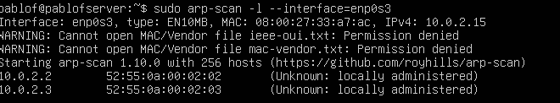
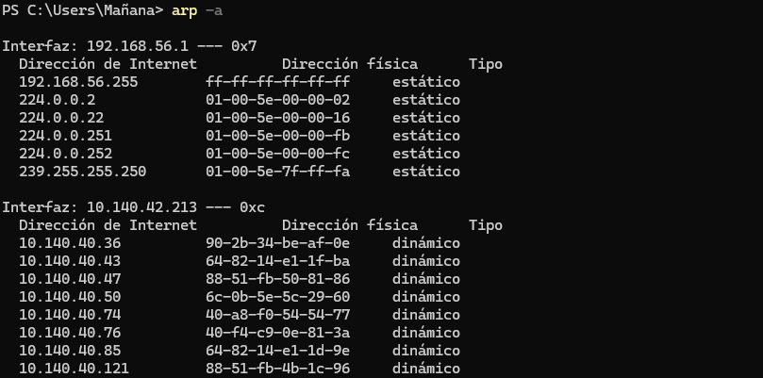
- INVESTIGA: Cambia la configuración de red de tu máquina en VirtualBox a Modo puente o Bridge. Con ello conseguiremos que ambos equipos estén en la misma red. Muestra la nueva configuración IP de tu red en la máquina de Ubuntu. ¿tiene una dirección de red estática o dinámica? ¿Cómo puedes saberlo?
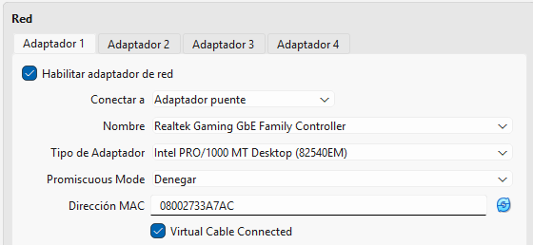
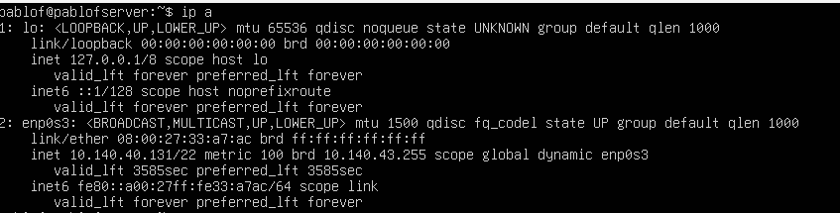
Es una red dinámica, se puede ver en la configuración al poner “scope global dynamic enp0s3”

- INVESTIGA El último octeto de tu dirección de red en Windows es doscientos algo… 2XX. Pon a tu máquina con Ubuntu la misma configuración de red estática que en Windows (mismos DNSʼs, misma máscara, misma puerta de enlace) y como dirección IP la misma de tu Windows, pero terminada en 1XX. Es decir, si tu último octeto era 213 , el de tu Ubuntu será 113 . el resto de octetos serán iguales. Una vez finalizado, verifica que las diferentes configuraciones se han aplicado.
